15 - Le altre funzioni della forma dinamica

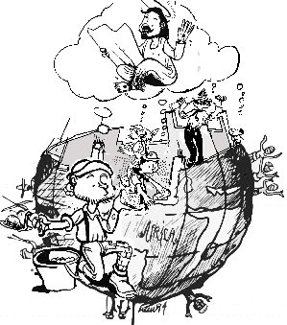
Quanto alla funzione unificante della forma dinamica, basti dire che non ci sarà unità vera, se non in virtù dell'unità ontologico-dinamica e se non si parte da essa. Saremo «uno» religiosamente, eticamente, socialmente, operativamente, se saremo «uno» ontologicamente, di quell'unità ontologico-dinamica che solo la funzione ontificante e unificante della forma dinamica può instaurare attraverso l'unità del dinontorganismo e dell'unificazione ontologico-dinamica delle singole persone dentro di esso, precisamente come persone-cellule.
Non ci sono «ecumenismi», né «patti sociali», né sforzi etici, che possano sostituire la funzione unificante della forma dinamica, anche se essa, sul piano pratico, può incutere incertezze o timori. Timori rispetto alla stessa persona umana. Incertezze sull'applicabilità di una tal forma unificante specialmente riguardo ad una effettiva possibilità di successo.
Ci riferiamo alla forma dinamica unificante sia religiosa che ideologica, in senso cristiano. Di fronte alla forza delle forme dinamiche anticristiane, che unificano schiacciando per schiacciare - la persona umana e la sua libertà, non c'è altro mezzo per «salvarla», che contrapporre la forza unificante e liberante della forma dinamica cristiana.
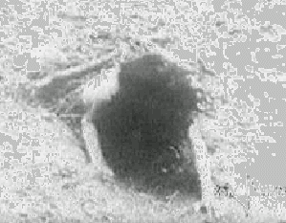
La libertà della persona umana viene salvaguardata sia contro la violenza unificante della forma dinamica anticristiana, sia in se stessa, in base all'autonomia psicologica della persona umana e dunque in base alla sua stessa libertà, che non solo non cessa, venendo rispettata, nella funzione unificante della forma dinamica cristiana, ma viene da essa valorizzata al massimo.
È infatti la persona libera, che liberamente decide di accettare o rifiutare la forma dinamica in questione arricchendosene ontologicamente e garantendosi come persona libera.
(segue)

Comunicare è facile!!!! Clicca sull'azzurro!
Vuoi segnalare un nuovo indirizzo tuo o di qualche interessato? studidinontorgnici@tiscali.it
Desideri essere lasciato in pace? Roberto.Roggero@poste.it
Hai suggerimenti da dare? Oppure hai bisogno di chiarimenti, informazioni, arretrati, libri,... ? veronarc@tin.it

